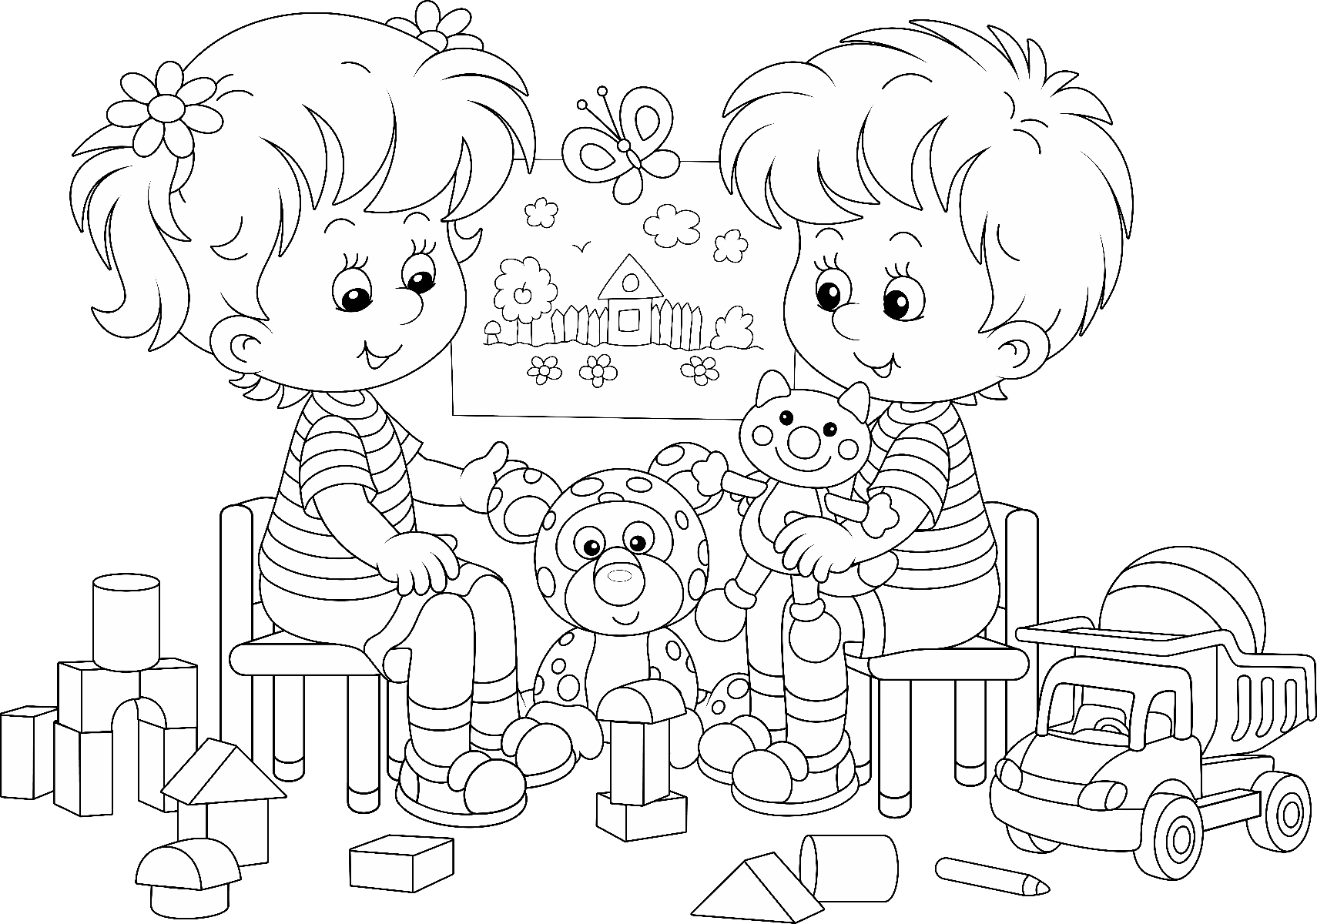

СЯБРЫ
ДРУЗЬЯ
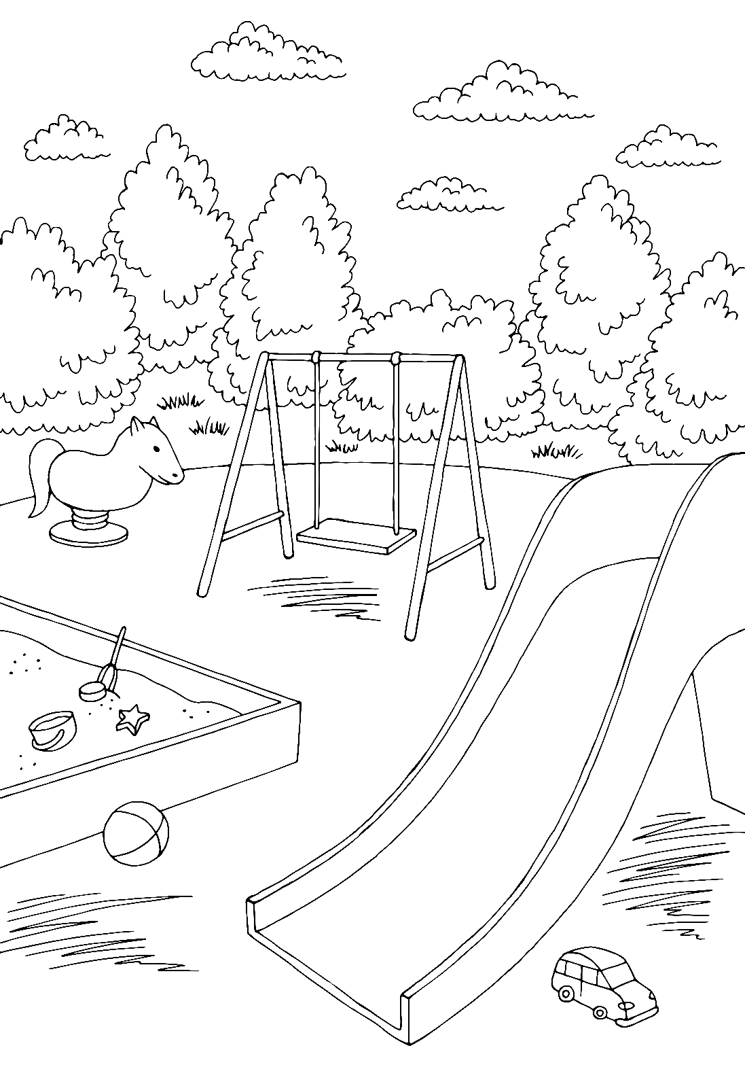ДЗІЦЯЧАЯ ПЛЯЦОЎКА
ДЕТСКАЯ ПЛОЩАДКА

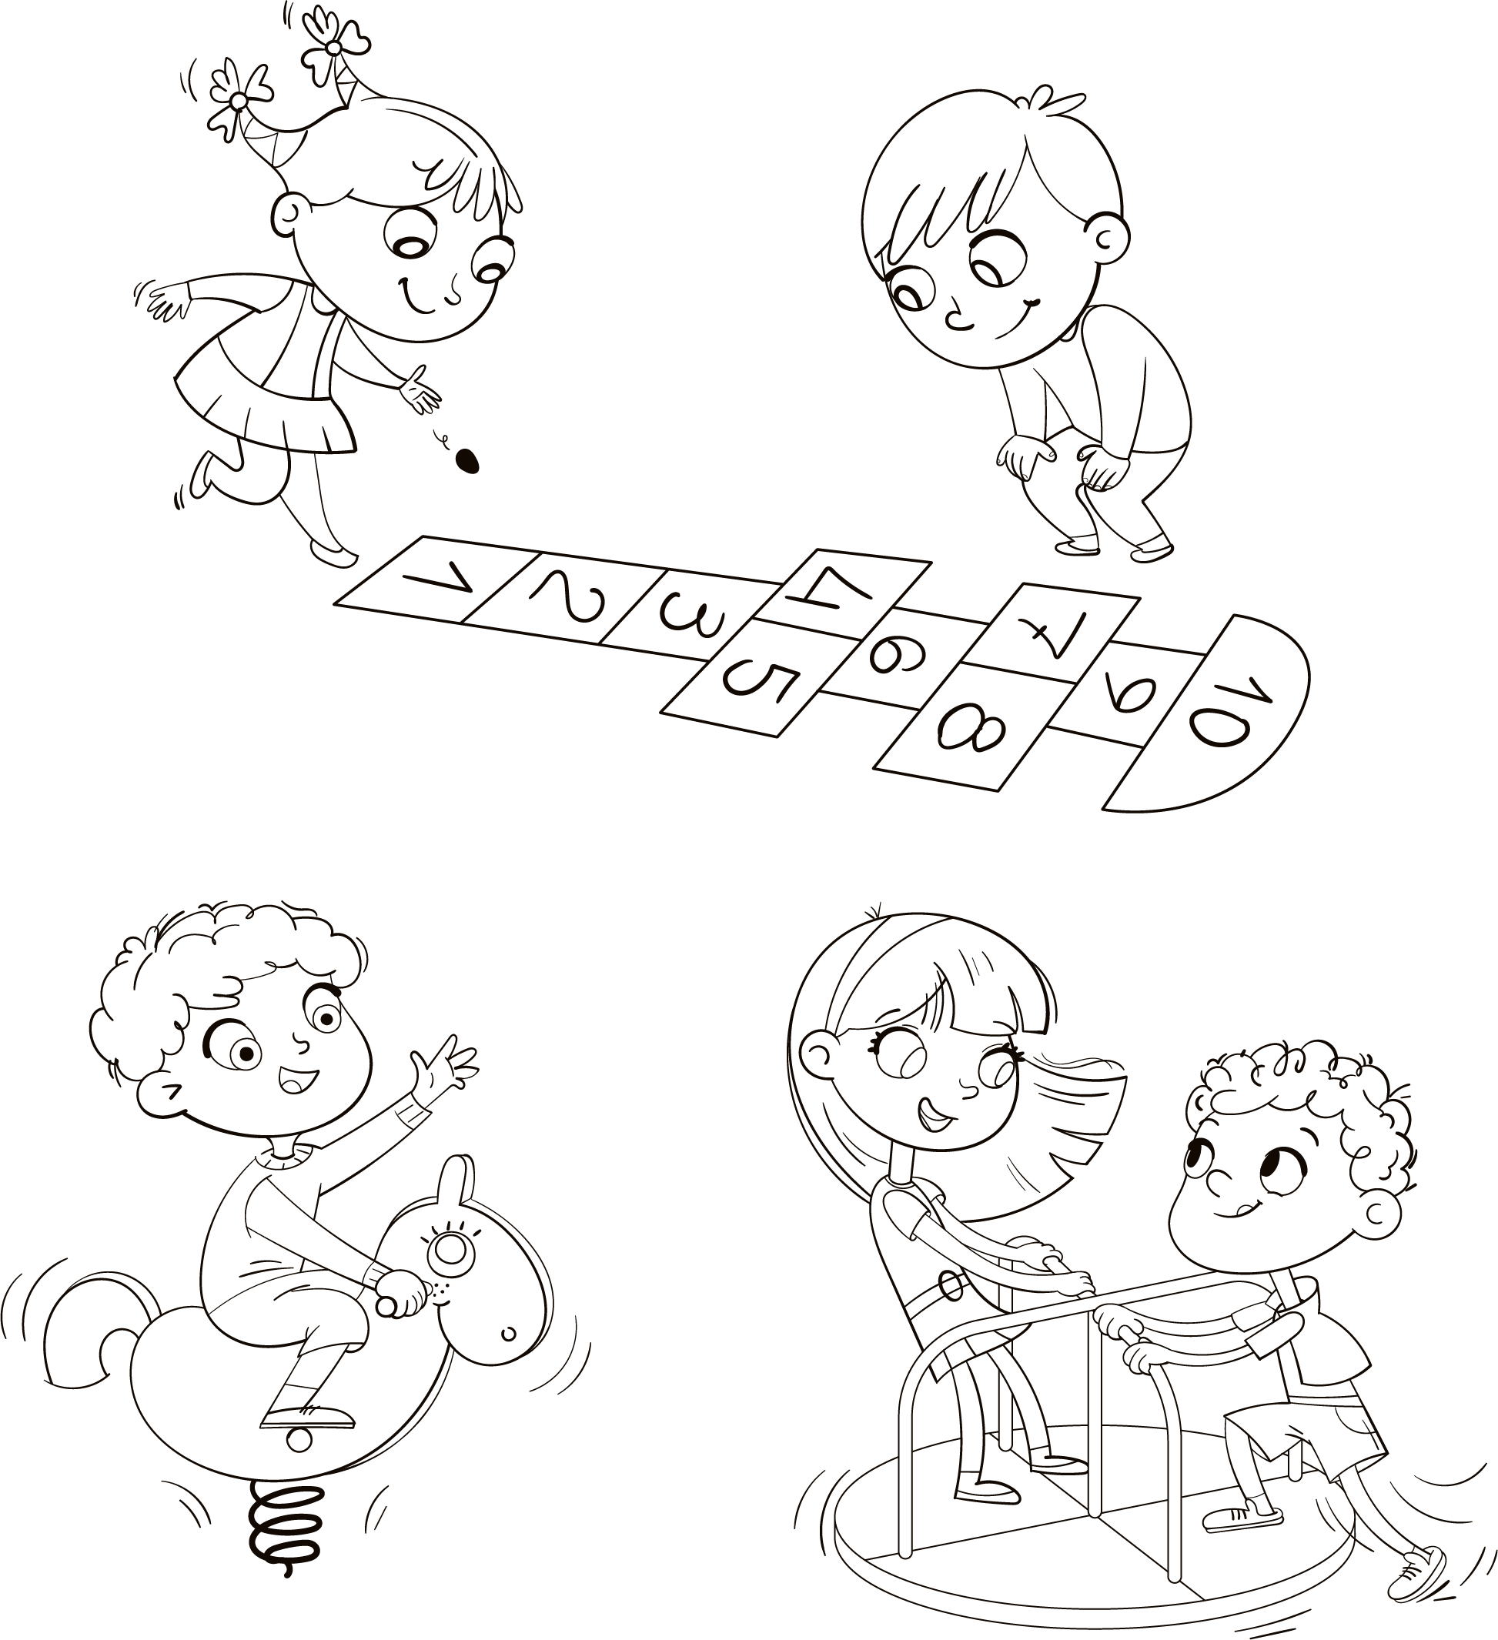

ГУЛЬНІ
ИГРЫ

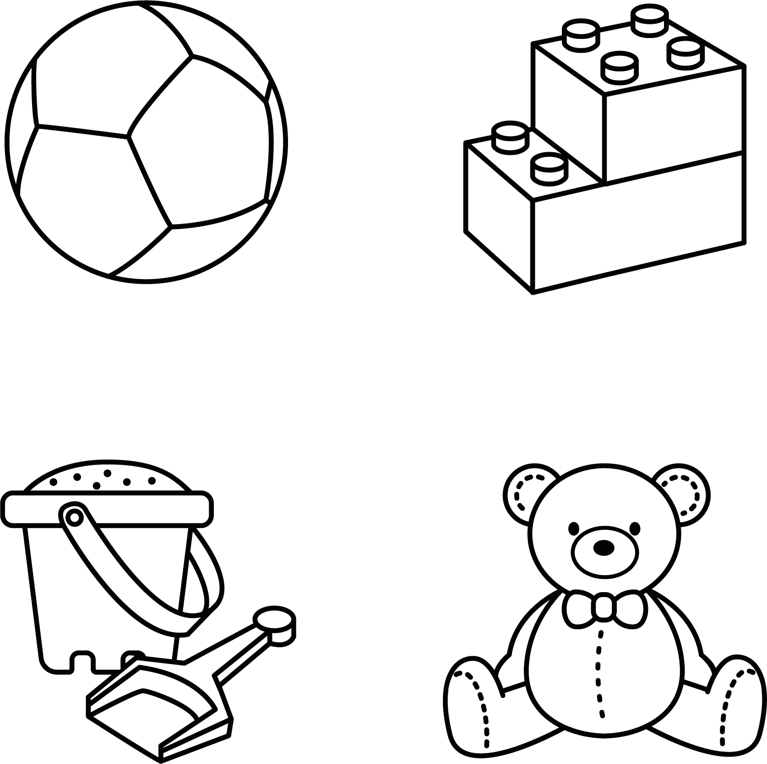

ЦАЦКІ
ИГРУШКИ

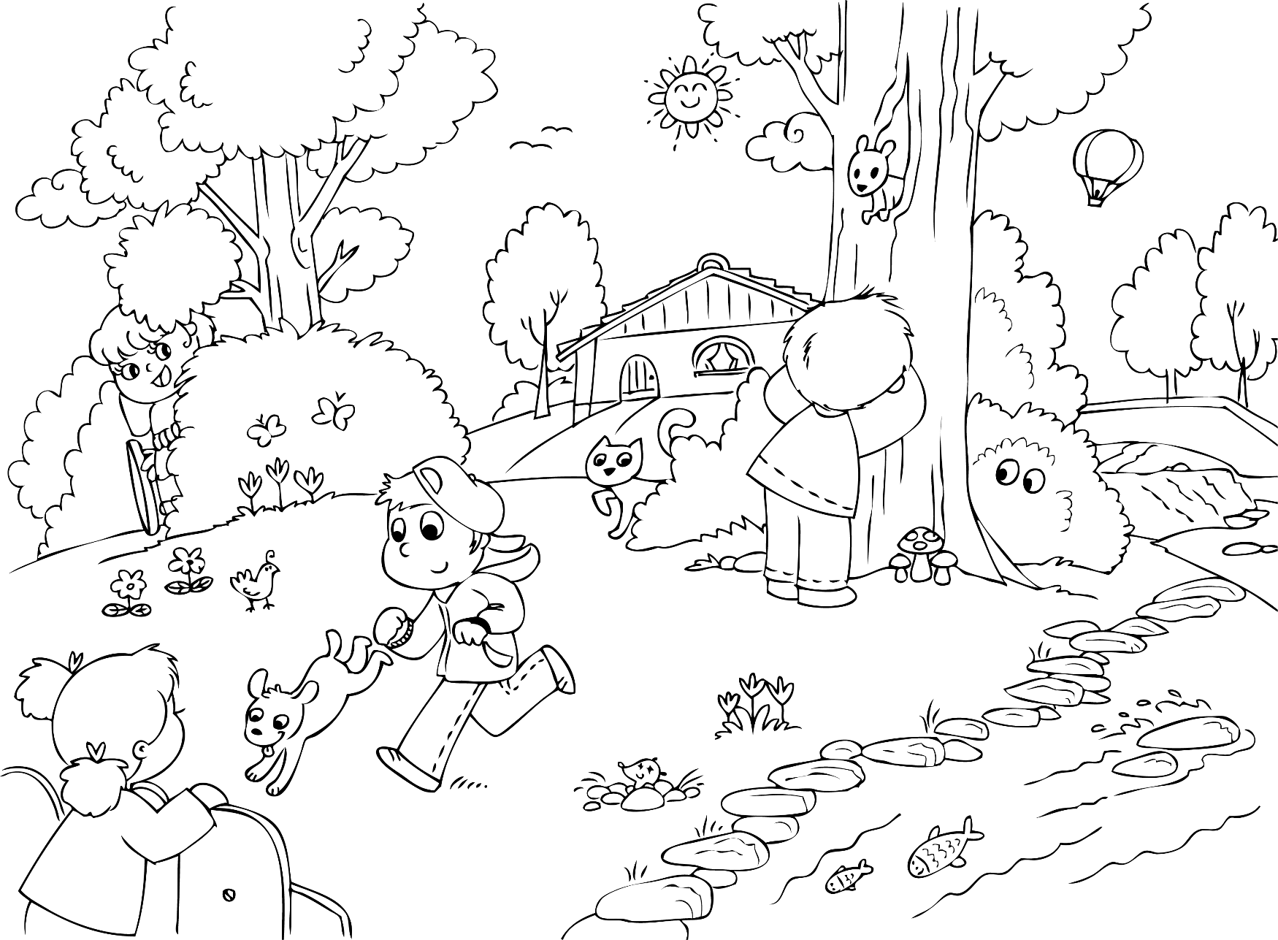

ХОВАНКІ
ПРЯТКИ

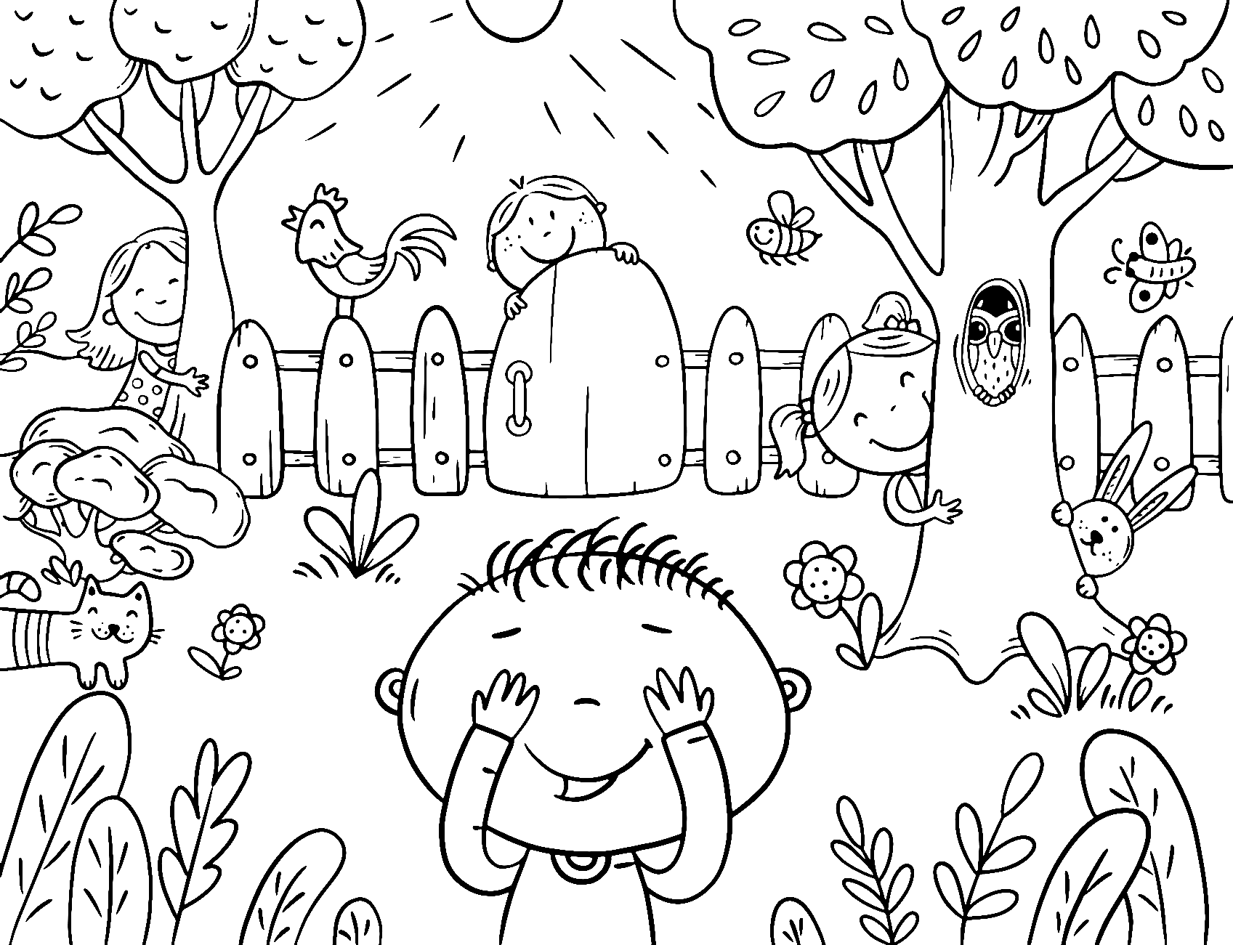

ЖМУРКІ
ЖМУРКИ

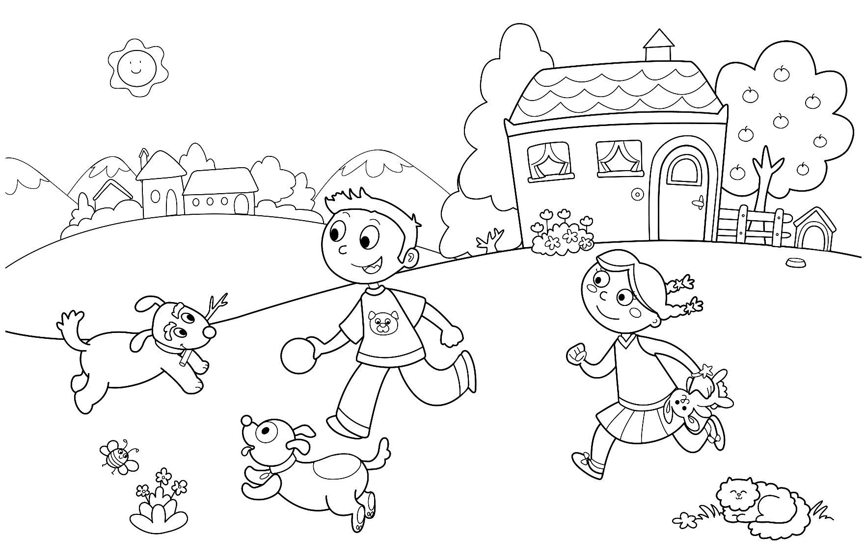

КВАЧ
КВАЧ

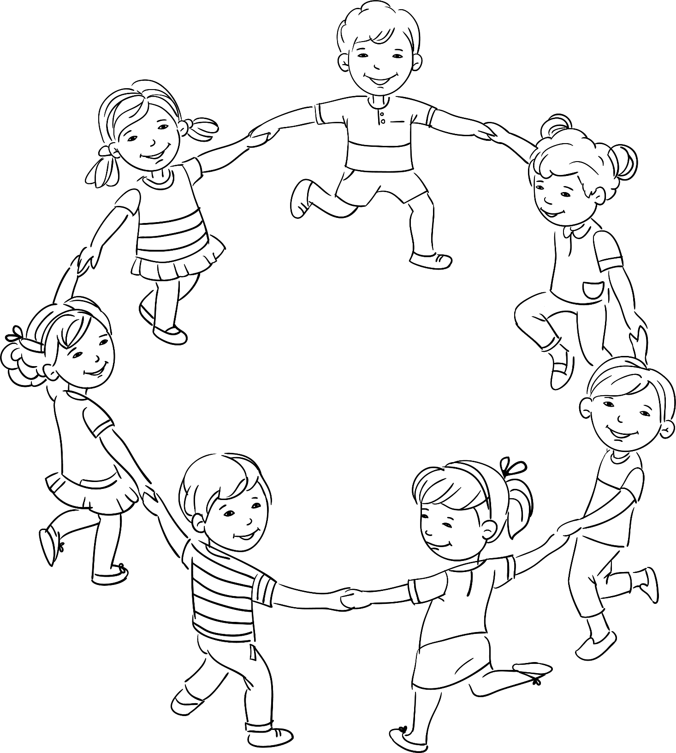

КАРАГОД
ХОРОВОД

КОЛА
КРУГ

Ілюстрацыйны матэрыял выкарыстаны з наступных фотабанкаў: freepik.com, shutterstock.com.

